



Sprint Review Report 4

| Riferimento | C07_SRR_4 |
| --- | --- |
| Versione | 1.0 |
| Data | 06/01/2025 |
| Destinatario | Ministero della salute |
| Presentato da | Paolo Carmine Valletta, Alessandro Zoccola |
| Approvato da | Ministero della salute |

# Revision History

| Data | Versione | Descrizione | Autore |
| --- | --- | --- | --- |
| 06/01/2025 | 0.1 | Prima stesura | PCV, AZ |
| 08/12/2025 | 1.0 | Revisione documento | PCV,AZ |

# Project Manager

| Nome | Acronimo | Contatto |
| --- | --- | --- |
| Paolo Carmine Valletta | PCV | p.valletta2@studenti.unisa.it |
| Alessandro Zoccola | AZ | a.zoccola2@studenti.unisa.it |

# Team Members

| **Name** | **Position** | **Contact Information** |
| --- | --- | --- |
| Amore Emanuele Luigi | Team Member | e.amore2@studenti.unisa.it |
| Carbone Andrea | Team Member | a.carbone89@studenti.unisa.it |
| Falanga Emanuele | Team Member | e.falanga3@studenti.unisa.it |
| La Rocca Maurilio | Team Member | m.larocca31@studenti.unisa.it |
| Livrieri Pasquale | Team Member | p.livrieri@studenti.unisa.it |
| Pinto Alessandro | Team Member | a.pinto44@studenti.unisa.it |
| Ristallo Gabriele | Team Member | g.ristallo3@studenti.unisa.it |
| Sica Giuseppe | Team Member | g.sica53@studenti.unisa.it |

# 

# Sommario

Revision History 2

Project Manager 2

Team Members 2

Sommario 3

1 - Obiettivo dello Sprint 4

2 - Durata dello Sprint 5

3 - Sprint Backlog 6

4 - BurnDown Chart 7

5 - Sprint Retrospective 7

# 

# 1 - Obiettivo dello Sprint

Questo sprint si pone l’obiettivo di implementare funzionalità di creazione e gestione dei disegni dei bambini.

# 2 - Durata dello Sprint

Il seguente sprint si è esteso per un totale di 8 giorni con data di inizio 29/12/2024 e data di fine 05/01/2025.

# 3 - Sprint Backlog

| **ID** | **Nome** | **Descrizione** | **Story points** |
| --- | --- | --- | --- |
| **RF_T05** | Cancellazione bambino | Il sistema deve permettere al terapeuta di cancellare un bambino dalla piattaforma | 1 |
| **RF_T05F** | Cancellazione bambino | Il sistema deve permettere al terapeuta di cancellare un bambino dalla piattaforma (Frontend) | 1 |
| **RF_T10F** | Visualizzazione dei disegni | Il sistema deve permettere al terapeuta di visualizzare lo storico dei disegni di un bambino da lui selezionato (Frontend) | 2 |
| **RF_T10** | Visualizzazione dei disegni | Il sistema deve permettere al terapeuta di visualizzare lo storico dei disegni di un bambino da lui selezionato | 1 |
| **RF_B04** | Utilizzo del materiale | Il sistema deve permettere al bambino di usufruire del materiale datogli dal terapeuta | 1 |
| **RF_T03** | Logout terapeuta | Il sistema deve permettere al terapeuta di uscire dalla piattaforma | 1 |
| **RF_T03F** | Logout terapeuta | Il sistema deve permettere al terapeuta di uscire dalla piattaforma (Frontend) | 1 |
| **RF_T14F** | Assegnazione punteggio al disegno | Il sistema deve permettere al terapeuta di aggiungere una valutazione, ed eventuali commenti, al disegno del bambino al termine della sessione (Frontend) | 1 |
| **RF_T14** | Assegnazione punteggio al disegno | Il sistema deve permettere al terapeuta di aggiungere una valutazione, ed eventuali commenti, al disegno del bambino al termine della sessione | 1 |
| **RF_T18** | Limitazione numero di sessioni | Il sistema deve impedire al terapeuta di avviare più di una sessione contemporaneamente | 2 |
| **RF_T18F** | Limitazione numero di sessioni | Il sistema deve impedire al terapeuta di avviare più di una sessione contemporaneamente (Frontend) | 1 |
| **RF_T22F** | Modifica Dati Bambino | Il sistema deve permettere al terapeuta la modifica delle informazioni riguardanti il bambino (Frontend) | 1 |
| **RF_T22** | Modifica Dati Bambino | Il sistema deve permettere al terapeuta la modifica delle informazioni riguardanti il bambino | 1 |
| **RF_T19** | Visualizzazione profilo terapeuta | Il sistema deve permettere al terapeuta di visualizzare le informazioni riguardanti il proprio profilo | 1 |
| **RF_T19F** | Visualizzazione profilo terapeuta | Il sistema deve permettere al terapeuta di visualizzare le informazioni riguardanti il proprio profilo (Frontend) | 1 |
| **RF_T20F** | Modifica Password | Il sistema deve permettere al terapeuta la modifica della password (Frontend) | 1 |
| **RF_T20** | Modifica Password | Il sistema deve permettere al terapeuta la modifica della password | 1 |
| **RF_T21** | Modifica Dati Terapeuta | Il sistema deve permettere al terapeuta di modificare le informazioni riguardanti il proprio profilo | 1 |
| **RF_T21F** | Modifica Dati Terapeuta | Il sistema deve permettere al terapeuta di modificare le informazioni riguardanti il proprio profilo (Frontend) | 1 |

# 4 - BurnDown Chart

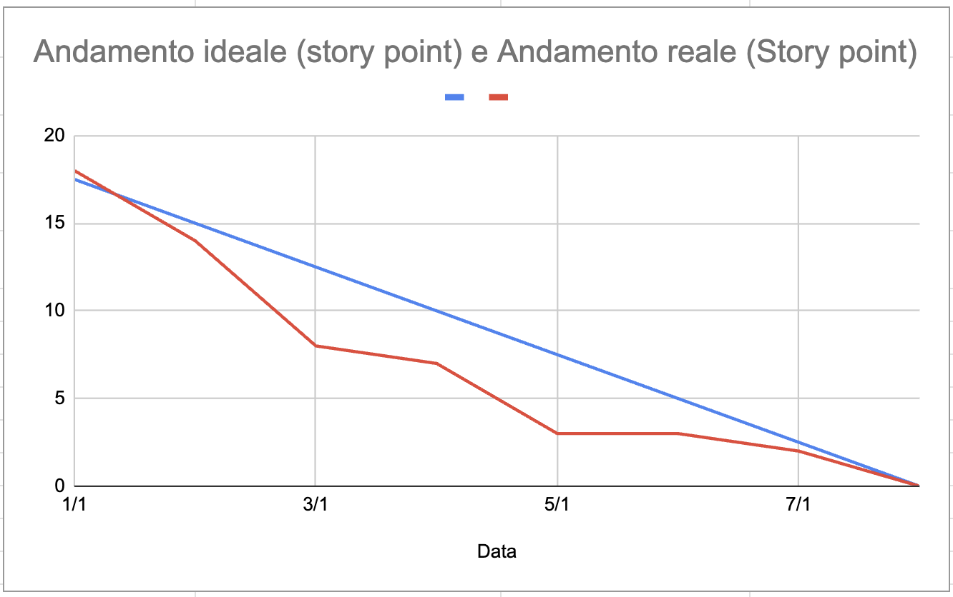

# 5 - Sprint Retrospective

Per analizzare i progressi dello sprint, abbiamo condotto una retrospective focalizzata sui punti di forza, le aree di miglioramento e il supporto reciproco. Dai feedback ricevuti è emerso che:

**Gestione del tempo e comunicazione**: il team nonostante il poco tempo a disposizione per le festività natalizie ha comunque tenuto un buon ritmo e portato a termine tutti i task.

**Qualità del lavoro**: Il team ha prodotto codice di buona qualità e ha lavorato bene nell'integrazione delle varie componenti.

**Supporto reciproco**: C'è stata una richiesta di maggiore supporto tra i membri del team, specialmente per le implementazioni e la risoluzione di problemi.

**Miglioramenti**: È stato suggerito di lavorare meglio in gruppo durante la fase di implementazione.